Квантовые эффекты в ёмкости полевых транзисторов с двойной квантовой ямой.
И.Б.Фёдоров, С.И. Дорожкин, А.А. Капустин
Аспирант
¹Институт физики твердого тела РАН
sshhookkeerr@gmail.com

Модифицированным методом емкостной спектроскопии исследована двухслойная электронная система в двойной квантовой яме GaAs. Квантовая яма расположена между двумя затворами. Использованная методика состояла в одновременном измерении емкостей между электронной системой и обоими затворами. Для этого напряжения на затворах модулировались на различных частотах масштаба нескольких десятков Гц, и при помощи двух частотно-селективных и фазочувствительных детекторов(Lock-in amplifier SR 830) проводились измерения токов смещения на этих частотах, пропорциональных величине соответствующей ёмкости. Электрическая схема измерений подробно описана в работе[1].

В исследованном образце при нулевых затворных напряжениях двумерная электронная система возникала только в верхнем слое GaAs(FL) и имела плотность 12 x 10¹⁰cm⁻² и подвижность 2.9 x 10⁶ cm²/(B*c). Для заполнения электронами нижнего слоя(BL) требовалось приложить положительное напряжение около 0.25 B на нижний затвор.

Измерения в слабом магнитном поле показали, что в каждой из емкостей C_{FG} и C_{BG} наблюдается система минимумов, периодичных по обратному магнитному полю(рис.1). Положения минимумов соответствуют целочисленным факторам заполнения уровней Ландау слоя, ближайшего к затвору, использованному для измерения ёмкости. Появление таких минимумов ёмкости аналогично наблюдениям на однослойных электронных системах[2]. Новым наблюдением является то, что большая часть минимумов в ёмкости C_{FG} сопровождаются максимумами ёмкости C_{BG}(см. экстремумы ёмкости, отмеченные на рис.1 вертикальными обоюдоострыми стрелками). Наблюдаемое сосуществование минимумов в ёмкости C_{FG} и максимумов в C_{BG}, по-видимому, связано с достаточно большой по модулю отрицательной величиной термодинамической плотности состояний D_{BL} электронов в нижнем слое(BL), имеющим малую плотность(n_{BL} = 3.8 *10¹⁰ cm⁻²).

В сильных магнитных полях было наблюдено нетривиальное поведение ёмкости С_{fg} на факторах заполнения разрешённых по спину уровней Ландау верхнего слоя 𝞾_{FL} = 2 и 1. В отсутствие заполнения нижнего слоя измеряемая ёмкость(светлая кривая на рис.2) демонстрирует обычное для ДЭС в режиме квантового эффекта Холла(КЭХ) поведение с глубокими минимумами при 𝞾_{FL} = 𝞾_{tot} = 2 и 1 , в которых величина ёмкости становится очень малой. При заполнении нижнего слоя значение ёмкости C_{FG} в точке минимума существенно возрастает примерно до одного и того же значения C2(тёмная кривая на рис. 2)., а ширина существенно возрастает на величину ΔB_{𝞾} .В таком виде эффект наблюдается при факторах заполнения нижнего слоя, меньших единицы, во всем исследованном диапазоне магнитных полей. Уменьшение глубины минимумов обусловлено тем, что в условиях, когда перезарядка верхнего слоя на измерительной частоте не успевает происходить, роль второй пластины верхнего конденсатора играет нижний слой. Увеличение ширины минимумов связывается с переходом части электронов из нижнего слоя в верхний, происходящим при изменении магнитного поля в пределах состояния КЭХ. Из величины наблюдаемого уширения минимумов получены оценки для скачков химического потенциала в соответствующих состояниях КЭХ.

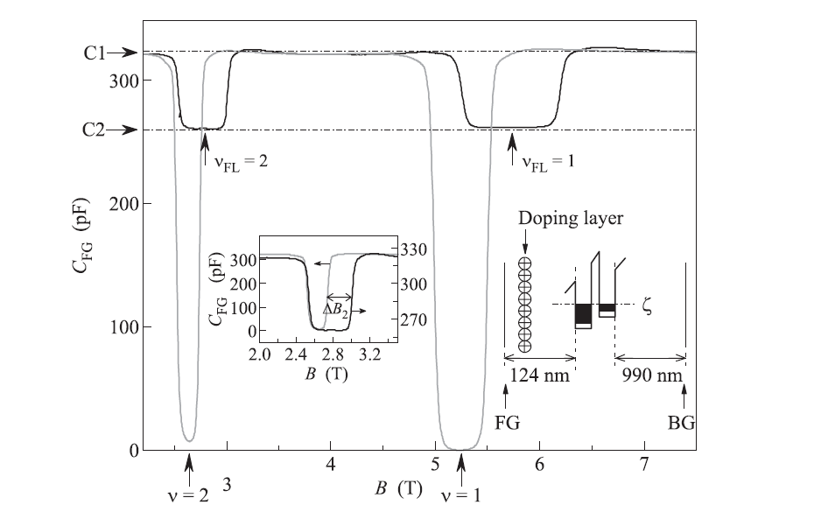
Рис.1 Зависимости от магнитного поля нормированных величин емкостей C_{fg}(B) / C_{fg}(B = 0) (тёмная кривая) и C_{bg}(B) / C_{bg}(B = 0) (светлая кривая) , измеренные при V_{fg} = 0B и V_{bg} = 0.6B (n_{FL} = 13.3 * 10¹⁰ cm⁻² , n_{BL} = 3.8 * 10¹⁰ cm⁻² ). Пронумерованными вертикальными стрелками отмечены положения минимумов ёмкости при соответствующих значениях факторов заполнения уровней Ландау в слоях. Обоюдоострые вертикальные стрелки отмечают сосуществование минимумов C_{fg} и максимумов C_{bg}. T = 0.5K.

Рис.2 Зависимости от магнитного поля ёмкости C_{fg}, измеренные при заполнении только верхнего слоя(V_{bg} = 0B, светлая кривая) и обоих слоёв(V_{bg} = 0.6B, тёмная кривая), V_{fg} = 0B. Отмечены положения факторов заполнения 2 и 1 в верхнем слое для случая заполнения одного(𝞾) и двух слоев(𝞾_{FL}). Левая вставка демонстрирует сравнение двух минимумов для фактора заполнения 2 , отмасштабированных по амплитуде. На правой вставке показана схема образца(ξ– уровень электрохимпотенциала).

Литература

- S.I. Dorozhkin, A.A. Kapustin, I.B. Fedorov, V. Umansky, K. von Klitzing, and J. H. Smet
«Characterization of individual layers in a bilayer electron system produced in a wide quantum well» ; Journal of Applied Physics, 123(2018), 084301 ; DOI: https://doi.org/10.1063/1.5019655

- Smith T.P. , Goldberg B.B. , Stiles P.J., and Heiblum M. Direct measurement of the density of states of a two-dimensional electron gas // Phys. Rev. B. 1985. V. 32 , P. 2696. DOI:https://doi.org/10.1103/PhysRevB.32.2696

